PLANIFICACIÓN SEMANAL DE ACTIVIDADES: SEMANA 17 al 21 de agosto 2.020

OBJETIVO: Resolver conflictos de convivencia en forma autónoma, seleccionando y aplicando diversas estrategias de resolución de problemas
Objetivo de la clase: Reconocer conflictos y buscar estrategias de solución

Conflicto: Los conflictos son aquellas situaciones o circunstancias que implican un problema o dificultad. Un conflicto puede ser con uno mismo, individual o con varias personas.
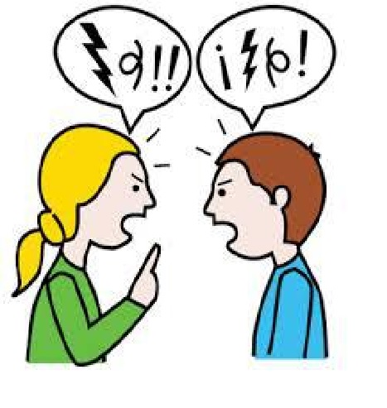
Observa el video: https://www.youtube.com/watch?v=sWpFOAq1Jq0

Actividad:
Piensa en la situación de conflicto que observaste en el video, luego responde las siguientes
1-¿Cuál es el problema?
2- ¿Cuáles serían las posibles causas del problema.
4- Propone distintas alternativas de solución.
5- Determina si las soluciones, es decir, qué tendría que hacer o decir cada personaje para poder llevar a cabo la solución
6- ¿Cuáles serían las posibles consecuencias de una solución?
7- Elige una solución y descríbela
8. Ahora piensa en un conflicto que hayas vivido tú, descríbelo, y describe las posibles soluciones para que no hubiese existido ese conflicto.
Escribe cada una de tus respuestas en el cuaderno y si quieres realiza un dibujo relacionado con la situación.
Recuerda enviar las fotografías trabajo a mi correo: jennifer.barraza@laprovidenciarecoleta.cl
+56933366165

